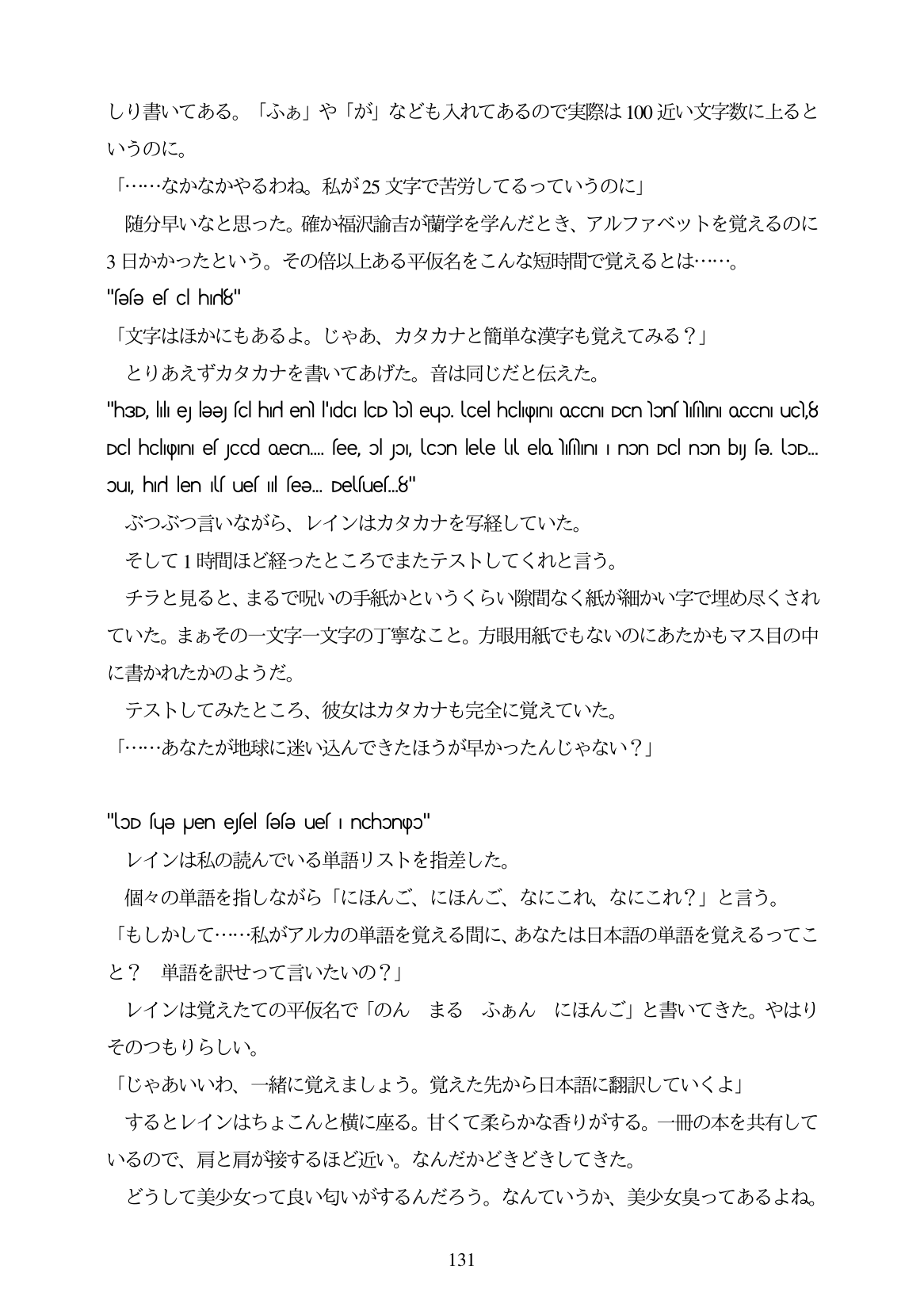

しり書いてある。「ふあ」や「が」なども入れてあるので実際は100近い文字数に上ると いうのに。 「...なかなかやるわね。私が25文字で苦労してるっていうのに」 随分早いなと思った。確か福沢諭吉が蘭学を学んだとき、アルファベットを覚えるのに 3日かかったという。その倍以上ある平仮名をこんな短時間で覚えるとは...。 "efe el cl h8" 「文字はほかにもあるよ。じゃあ、カタカナと簡単な漢字も覚えてみる?」 とりあえずカタカナを書いてあげた。音は同じだと伝えた。 "haD, lili elee schird en I'dcIlcDo) eup. loelhchpin OCCn DCnonfishin OCCnuc),8

Dchclopini es JCCd oecn. see, olpi, con lele U elo snni I non Dc non byse. lOD. ou, hlir len Us ues || seə. Desues.8" ぶつぶつ言いながら、レインはカタカナを写経していた。 そして1時間ほど経ったところでまたテストしてくれと言う。 チラと見ると、まるで呪いの手紙かというくらい隙間なく紙が細かい字で埋め尽くされ ていた。まあその一文字一文字の丁寧なこと。方眼用紙でもないのにあたかもマス目の中 に書かれたかのようだ。 テストしてみたところ、彼女はカタカナも完全に覚えていた。 「...あなたが地球に迷い込んできたほうが早かったんじゃない?」

"loD sue pen efel sese ues Inchonçpo" レインは私の読んでいる単語リストを指差した。 個々の単語を指しながら「にほんご、にほんご、なにこれ、なにこれ?」と言う。 「もしかして...私がアルカの単語を覚える間に、あなたは日本語の単語を覚えるってこ と? 単語を訳せって言いたいの?」 レインは覚えたての平仮名で「のん まる ふあん にほんご」と書いてきた。やはり そのつもりらしい。 「じゃあいいわ、一緒に覚えましよう。覚えた先から日本語に翻訳していくよ」 するとレインはちよこんと横に座る。甘くて柔らかな香りがする。一冊の本を共有して いるので、肩と肩が擦するほど近い。なんだかどきどきしてきた。 どうして美少女って良い匂いがするんだろう。なんていうか、美少女臭ってあるよね。

131